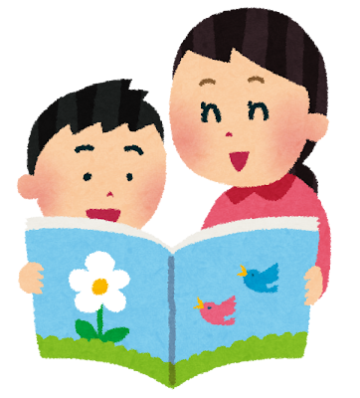
四番丁コミュニティセンターでは約２００冊の児童図書の貸出を行っています。高松市図書館が発行する「図書館利用者カード」、分室で発行する「利用者登録番号票」のどちらでも貸出できます。どちらもお持ちでない方は事務室で利用者登録をお願いします。
高松市図書館四番丁分室
ご利用案内
【ご利用方法】
・貸出冊数 1人15冊まで
・貸出期間 15日以内
・貸出方法 事務室にある台帳に本の題名等を記入し、
確認を受けてください。
・返却方法 事務室にある台帳に返却日を記入し、確認を受けてください。

【お問い合わせ】
四番丁コミュニティセンター窓口まで
平日（月～金）9：00～17：00
ＴＥＬ（０８７）８５１－８４７９

